五年级语文上册
《四季之美》课后小练笔范文，可参考

课文所写景致不多，却营造出美的氛围。仿照课文，用几句话写一写自己印象最深的某个景致。
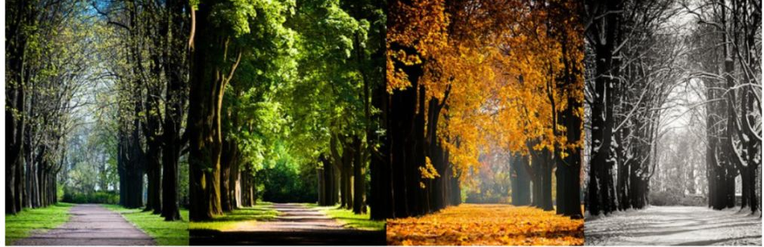

写作指导：
1.调动各种感官描写景致。从景致的形态、颜色、声音、味道、性质等着笔，调动人的视觉、听觉、嗅觉、味觉、触觉来发现美，多角度、多侧面地描写，力求丰富细腻，有立体感，让人有如身临其境，很有“实在”的感觉。

2.写出景致的特点。有了特点才有区别。我们要学会按一定的顺序观察，然后抓住特点进行描写。

3.恰当运用修辞手法。写作时恰当地运用某种修辞手法，可以使描述形象生动，增强文字的感染力。

写作示例1：黄昏时的沙湖美艳动人。湖面很平，湖水清澈见底，水的颜色由浅到深，银白、浅蓝、墨绿，界限分明。天上的白云和两侧的山峰清晰地倒映在水里，天、山、湖融为一体。在这平静的湖水中，唯一活动的是鸭子。一群白鸭边游边叫，一会儿张开翅膀扑打水面，溅起无数的水花；一会儿用脚掌在水中拨动，荡起一圈圈波纹。

写作示例2：冬天最美是飘雪。鹅毛大雪从天空纷纷扬扬落下来，似柳絮，如芦花，无声无息地落到小河、道路、房屋、树木……我伸出手，接住了几片小雪花，它们轻轻巧巧地飞落下来，在我的手心里停歇，冰冰凉凉的。还没等我看清它们的模样，手心里只有一滴水。

写作示例3：秋天最美是黄昏。夕阳准备离开我们和月亮交换班。夕阳拿着一大箱“彩笔”把天空装扮得与众不同——上面蓝、中间紫、下面红，这种渐变色，一般人画不出来。旁边的云霞色彩变化多端，一会儿是百合色，一会儿是金黄色，一会儿半紫半黄，一会儿半灰半红，只要你一眨眼，它就又变成紫檀色的了。过了一会儿，夕阳的身上像压了千斤重的铁似的，逐渐下降，直到完全消失。秋天美好的事情，赏黄昏，吹晚风，听音乐，看闲书......

写作示例4：桂花散发着迷人的香气，只有在树枝中仔细寻找，才能看到那些小巧玲珑的桂花。那黄色的花朵，看起来格外迷人，把鼻子往上一凑，那香味浓厚，像蜂蜜，让人闻了就想要尝一尝。但是桂花香气一过，风一吹，就纷纷飘落下来，如同翩翩飞舞的小蝴蝶飞落下来。而路过的行人们，更是连看都不看一眼，就连脚上的鞋子都仿佛在说：“就凭你这朵小小桂花也想挡住我的去路，简直是‘痴人说梦’啊！”这种景象连风爷爷也看不下去了，召唤一阵微风将桂花瓣吹到远方。但桂花还是那么无怨无悔，任凭行人践踏……

写作示例5：我最喜欢春风。春风所到之处，树叶儿说起了悄悄话；草儿们弯下了腰，形成了海浪一样的波纹；柳枝随着风摆动，好像在给人们展示她那柔顺的长辫子。山谷中，春风吹动，美丽的鲜花张开了笑脸，树枝一动，好像在享受春风的抚摸。春风吹拂着万物，发出“沙沙”的声音，风的声音多像歌声啊！风是大自然的音乐家，是舞蹈家，为我们带来动听的音乐，最美的舞蹈。

写作示例6：刚开始雪像一个害羞的女子来到了人间，小心地东张西望，生怕有人发现了她的到来。渐渐的，她的胆子越来越大，开始在茫茫云海中翩翩起舞，雪变成了鹅毛大雪。青蛙知道雪姑娘来了，就躲入了池塘里开始冬眠；黑熊知道了，就躲入了洞中；乌龟知道了，躲入了自己的壳中……雪给大地轻轻盖上了一层棉被，雪姑娘玩儿累了，就悄悄离去了，雪也就渐渐停了，小朋友们看到了，欢呼雀跃，奔到雪地上打雪仗，堆雪人……。

